**Piosenka „Małe czerwone jabłuszko”**

Małe czerwone jabłuszko

tańczy dziś pod drzewem z gruszką.

Ref. Za rączki się trzymają

i w koło obracają (x2)

Małe czerwone jabłuszko

tańczy dziś pod drzewem z gruszką

Ref. Jabłuszko podskakuje

a gruszka przytupuje (x2)

Małe czerwone jabłuszko

tańczy dziś pod drzewem z gruszką

Ref. W rączki klaszcze jabłuszko

razem z dojrzałą gruszką (x2)

Małe czerwone jabłuszko

tańczy dziś pod drzewem z gruszką

Ref. Biegną sobie dokoła,

jabłuszko gruszkę woła (x2)

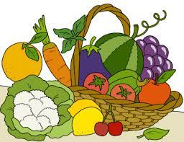

**Wiersz: „Mamy piękny stragan”**

Uwaga! Uwaga! Mamy piękny stragan.

A na tym straganie wszystko się dostanie.

To z ogródka plony.

Jest pietruszka, jest marchewka.

Jest groszek zielony, jest również rzodkiewka.

Do nas, panowie i panie!

A na tym straganie wszystko się dostanie.

Hej! Hej! Gospodynie niech kupują dynie!

Cebule jak kule!

Selery i pory.

Marchew, pomidory.

M. Kownacka